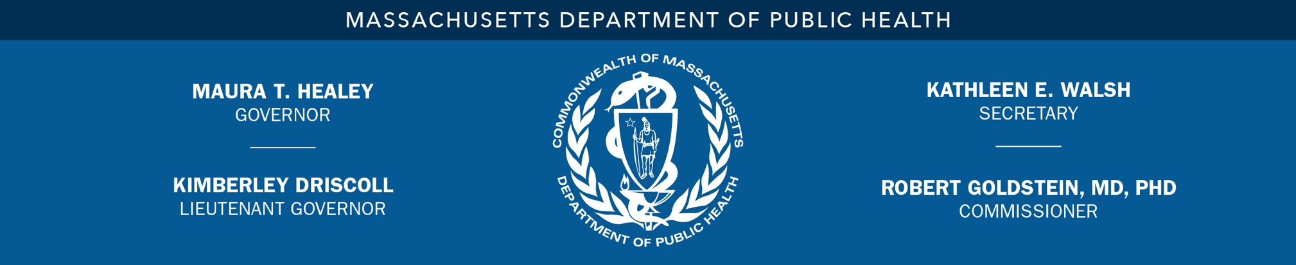

PARA SU PUBLICACIÓN INMEDIATA

CONTACTO
Omar Cabrera
Omar.Cabrera@mass.gov

El Departamento de Salud Pública aconseja a los consumidores que descarten los brotes de frijol mungo de Chang Farm
La compañía retira el producto del mercado debido a contaminación por Listeria

BOSTON (9 de mayo de 2023) – El Departamento de Salud Pública de Massachusetts (DPH, por sus siglas en inglés) informa a los consumidores que la granja Chang de Whatley, Massachusetts, está retirando del mercado sus brotes de frijol mungo debido a una posible contaminación de la bacteria Listeria monocytogenes. La Administración de Alimentos y Medicamentos de los EE.UU. (FDA, por sus siglas en inglés) anunció la semana pasada que la compañía Chang Farm ha retirado voluntariamente del mercado todas las bolsas de 10 libras, así como las bolsas fraccionadas de 12 onzas, con fecha de consumo del 7 de mayo de 2023. Los productos afectados se venden con las marcas Chang Farm y Nature’s Wonder.

Tomando en cuenta los resultados preliminares del laboratorio estatal de salud pública, el DPH sospecha que los brotes de frijol mungo con fecha de consumo posteriores al 7 de mayo de 2023 también podrían estar contaminados, por lo que aconseja a la población que no consuma ningún brote de frijol mungo que provengan de Chang Farm hasta próximo aviso. Chang Farm está colaborando con las autoridades estatales y ha accedido a suspender sus operaciones y la distribución de su producto mientras se realizan más investigaciones para determinar la fuente de esta contaminación.

La Listeria monocytogenes es un organismo que puede provocar infecciones graves, a veces fatales, en niños pequeños, personas con salud delicada o de edad avanzada, personas embarazadas y personas con sistemas inmunitarios debilitados. A pesar de que las personas saludables pueden sufrir sólo síntomas de corto plazo, como fiebre elevada, dolores de cabeza intensos, rigidez, náuseas, dolores abdominales y diarrea, la infección por Listeria puede provocar abortos y nacimientos prematuros en personas embarazadas.

Estos productos se distribuían a tiendas minoristas y mayoristas de Massachusetts, Connecticut, Nueva York, y Nueva Jersey.

Si usted tiene o tuvo en su hogar brotes de frijol de Chang Farm:
- Deseche los productos en una bolsa cerrada de plástico dentro de un bote de basura sellado para evitar que personas o animales lo consuman.
- Lave las paredes internas y estantes del refrigerador, las tablas de corte y las encimeras de la cocina. Luego, desinfecte estos elementos con una solución que consiste en una cucharada de lejía en un galón de agua caliente.
- Seque estos elementos con un paño seco o toalla de papel limpia.
- Limpie de inmediato los derrames y limpie el refrigerador regularmente.
- Lave siempre sus manos con agua tibia y jabón después de desinfectar.
Ante cualquier preocupación por cuestiones de salud, los consumidores deben contactar a su proveedor de atención sanitaria. Los consumidores que tengan preguntas sobre esta advertencia pueden comunicarse con Chang Farm al 413-522-0234 o al 413-222-5519, las 24 horas del día, los 7 días de la semana.

###

